 | Arbeitsblatt: Muskelgruppen |  | M2
Kurs: | Name: | Datum:

Im menschlichen Körper lassen sich zwei Bauarten der Muskulatur unterscheiden. Zum einen die glatte Muskulatur, die in den Organen und dem Herzen zu finden ist und die gestreifte Muskulatur, die sich in unserer Skelettmuskulatur wiederfindet (vgl. Abb.1). Bei einer Muskelkontraktion gleiten Aktin- und Myosinfilamente übereinander. Dadurch verkürzen sich die sogenannten Sarkomere. Dies geschieht im Muskel viele Male hintereinander und führt zu einer Verkürzung des gesamten Muskels.

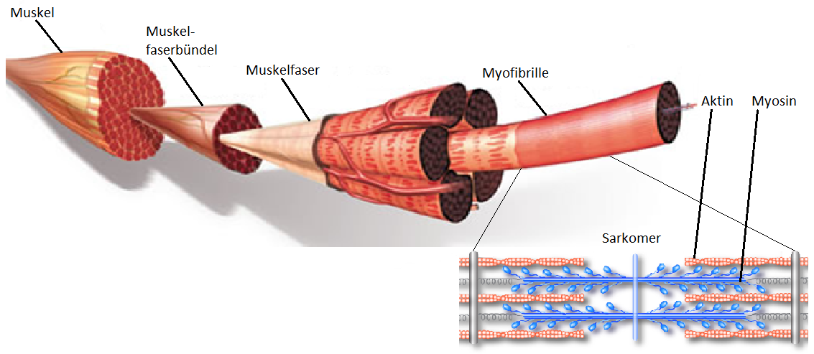
Abb. 1: Aufbau und Struktur der quergestreiften Skelettmuskulatur (Internetquelle [1] verändert nach Birkner.)
Die gestreifte Muskulatur lässt sich in drei Fasertypen(s. Abb. 2) einteilen. Rote Muskelfasern können länger eine Belastung standhalten, sind aber langsamer. Weiße Muskelfasern sind schneller, können ihre Leistung aber nur kurzfristig abrufen. Die Abb.2 zeigt, dass es keine Reinformen eines Fasertyps in einem Muskel gibt, sondern sich vielmehr das Verhältnis der Fasertypen zueinander unterscheidet.
Nahezu jeder arbeitende Muskel (Agonist) hat mit einem Gegenspieler (Antagonisten). Kommen noch weitere Muskeln dazu, die für bestimmte Bewegungen entscheidend sind, spricht man von Muskelgruppen oder Synergisten. Für unsere Trainingszwecke ist eine Einteilung in: Arm/ Brust/ Oberkörper/ Schultergürtel, Rumpf/Bauch/Rücken und Beine/Gesäß sinnvoll. Diese Gruppen sind hauptverantwortlich für die wichtigsten Bewegungen im Handball. Arm- und Brustmuskulatur sind entscheidend für den Wurf. Die Muskeln in Rumpf, Bauch und Rücken stabilisieren bei allen Bewegungen und die Bein- und Gesäßmuskulatur ist beim Laufen und Springen maßgeblich beteiligt.

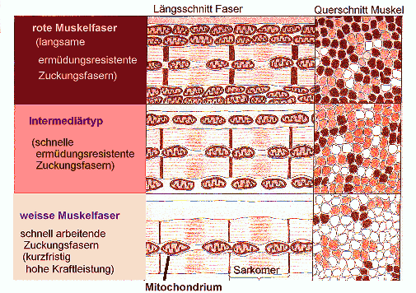
Abb. 2: Muskelfasertypen im Vergleich
Handball ist eine sehr schnelle und rasante Sportart, bei der es auf Schnelligkeit und Kraft ankommt. Dynamische Bewegungen schaffen einen Vorteil gegenüber dem Gegner. Ein Rückraumschütze der höher springen kann als die Abwehrspieler, kann leichter ein Tor erzielen. Im Handball wechselt die Belastung ständig, es gibt keine kontinuierliche, gleichbleibende Belastung. Zudem ist die Intensität der Beanspruchung sehr groß. Es müssen in kurzer Zeit hoher Kräfte erreicht werden.

Fragen:
- Welche Muskelgruppen werden im Zielspiel beansprucht? Nenne konkrete Beispiele für Bewegungen/ Techniken im Zielspiel!
- Welche Muskelfasertypen der Skelettmuskulatur sind für das Zielspiel nützlich?
- Entwickle zuhause eine handballspezifische Kraftübung für deinen Trainingsplan, die man in der Sporthalle durchführen kann. Beschreibe sie auf der Rückseite dieses Arbeitsblatts (exakte Ausführung, Materialien, trainierte Muskulatur, Bewegung aus dem Spiel, Bewegung aus dem Alltag). Fertige eine kleine Skizze der Übung an. Bearbeite die Aufgabe so, dass du deine Übung beim nächsten Termin im Kurs vorstellen kannst!

